DOBRÝ DEN

Dobrý den, dobrý den, dneska máme krásný den.
Ruce máme na tleskání
a nožičky na dupání.
Dobrý den, dobrý den,
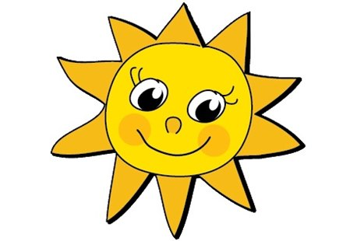
dneska zlobit nebudem.

